God Will Make a Way/Sendas Dios Hará/나의 가는 길

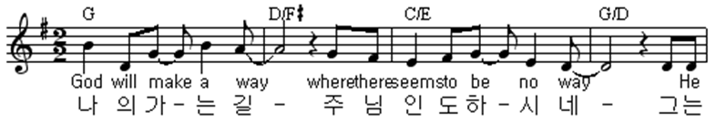
Sendas Dios hará Donde piensas que no hay

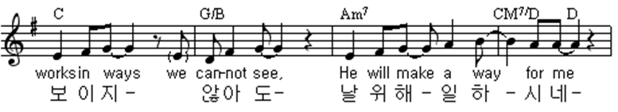
El obra en maneras que No podemos entender

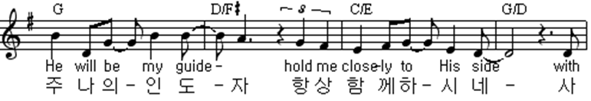
El me guiara a su lado estare

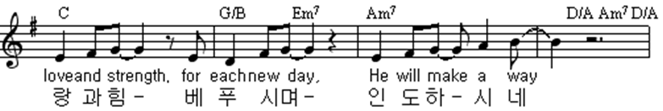
Amor y fuerza me dar Un camino hara

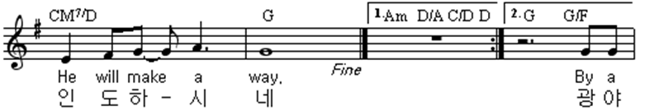
Donde no lo hay
Used by Permission. CCLI #11103902
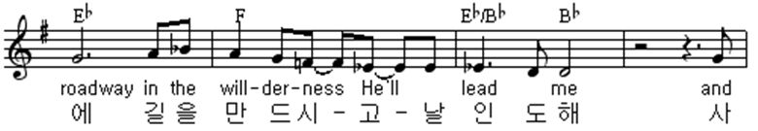
Por camino en la soledad me guiara

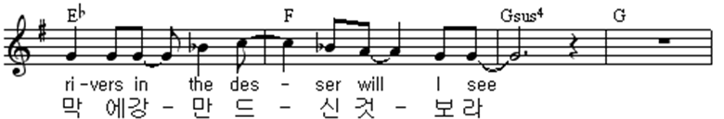
Y agua en el desierto encontrare

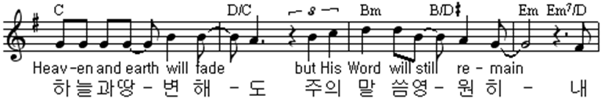
La tierre pasara su palabra eternal es

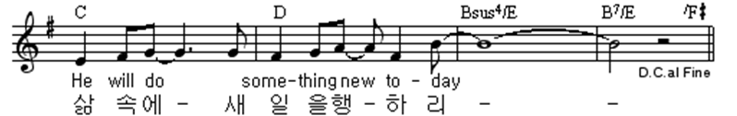
El hara algo nuevo hoy.
Used by Permission. CCLI #11103902

